Дистанционное
задание для учащихся

ФИО педагога: Фролова Тамара Владимировна
Программа: «Волшебный клубок»
Объединение: «Волшебный клубок» 1-я группа.
Дата занятия по рабочей программе: 21.09.2020 г.
Тема занятия: Основные приемы вязания крючком.

Задание: Основные приемы вязания крючком. Пико, скрещенный столбик с 2 накидами.

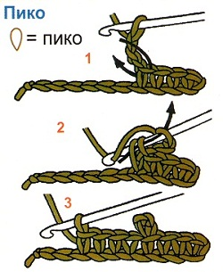

«Пико» из трех петель:
Делаем три воздушные петли и один столбик без накида в первую из трех воздушных петель.
Таким же образом можно сделать» пико» из пяти и более петель (столбик без накида делаем в первую воздушную петлю).
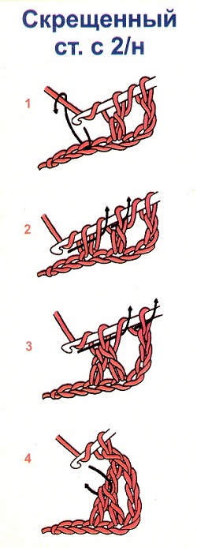

Сделаем два накида и введем крючок в пятую от крючка петлю.
Подхватим рабочую нить, вытянем петлю, снова подхватим рабочую нить и протянем ее через две петли.
На крючке три петли.
Сделаем накид, пропустим одну петлю предыдущего ряда, введем крючок в следующую петлю и вытянем петлю.
Подхватим рабочую нить и протянем ее через 2 петли, снова подхватим рабочую нить и протянем ее через две петли.
На крючке три петли.
Подхватим рабочую нить, протянем ее через 2 петли, еще раз подхватим рабочую нить и протянем ее через 2 петли.
На крючке одна петля.
Свяжем одну воздушную петлю, сделаем накид и введем крючок в место пересечения столбиков с накидами, вытянем петлю, подхватим рабочую нить и протянем ее через две петли. Снова подхватим рабочую нить и протянем ее через последние две петли.

1.Выполнить: Пико, скрещенный столбик с 2 накидами.
Результат сдать педагогу: 30.09.2020 г.
Результат сфотографировать и прислать мне на электронную почту tamara552011v@mail.ru или на viber 89086675886

